1. Data type in JavaScrip
   1. Primitive Data  
      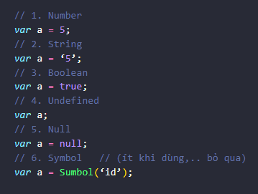
   2. Complext Data
      1. Function  
         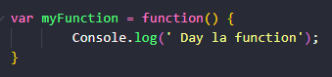
      2. Object

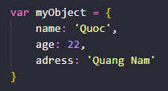

1. Toán tử so sánh === và !== (so sánh tuyệt đối)
   1. 1 == ‘1’ => true
   2. 1 === ‘1’ => false
   3. !== tương tự
2. Toán tử logical và If – else
   1. 0 , ‘ ‘ , null, undefined, NaN, false => false
   2.  => null
   3.  => ‘C’
3. Chuỗi
   1. Chuỗi quá dài thì xuống hàng nối chuỗi( theo chuẩn 1 dòng tối da 80 ký tự)

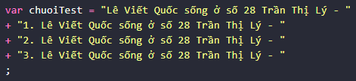

* 1. Template string ES6

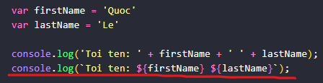

Chú ý chuỗi nằm giữa cặp dấu ` `